**ЗАДАНИЯ ИЗ ФАЙЛА 1**

**Цель работы**

Создать базу данных и таблицы в ней по выбранной теме, на основе разработанных моделей. Результат работы в виде отчета должен содержать:

* снимки экрана (скриншоты) процесса разработки;
* снимок экрана завершенной базы данных;
* снимки экрана (скриншоты) списка созданных таблиц;
* снимки экрана (скриншоты) структуры созданных таблиц;
* снимки экрана (скриншоты) содержания созданных таблиц;
* итоговый скрипт БД.

**Результат работы**

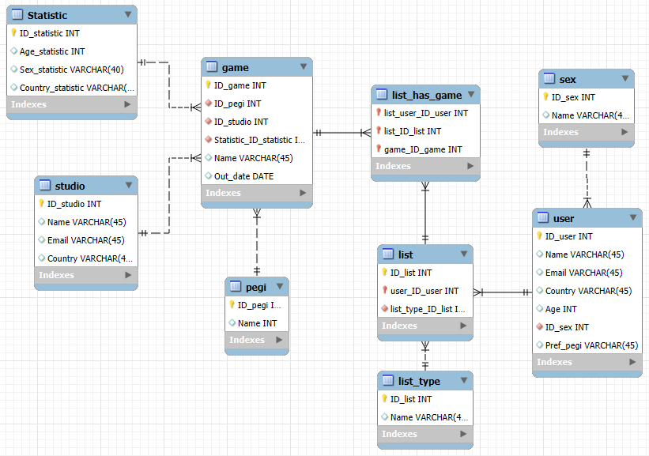

Рисунок 1 – Физическая модель реализуемой базы данных



Рисунок 2 – Процесс создания и выбора базы данных

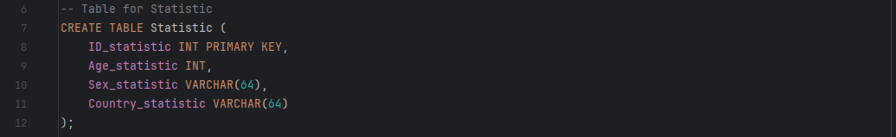

Рисунок 3 – Процесс создания таблицы «Statistic»

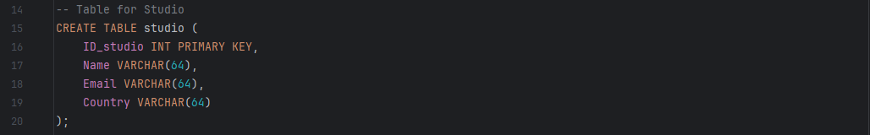

Рисунок 4 – Процесс создания таблицы «Studio»

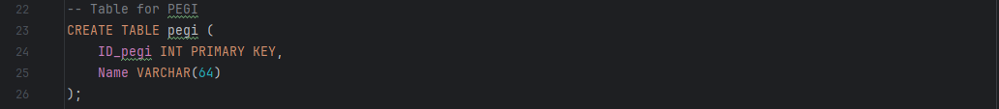

Рисунок 5 – Процесс создания таблицы «PEGI»

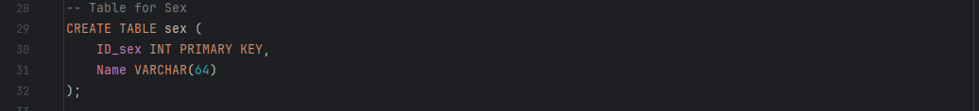

Рисунок 6 – Процесс создания таблицы «Sex»

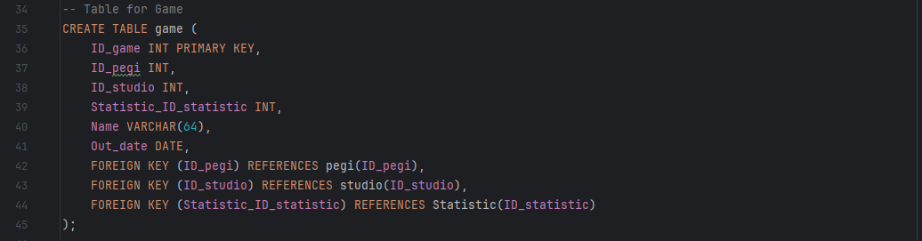

Рисунок 7 – Процесс создания таблицы «Game»

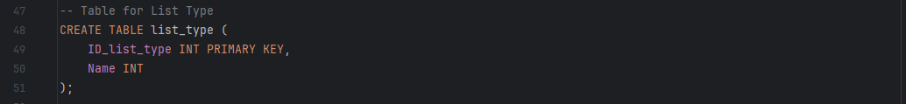

Рисунок 8 – Процесс создания таблицы «List Type»

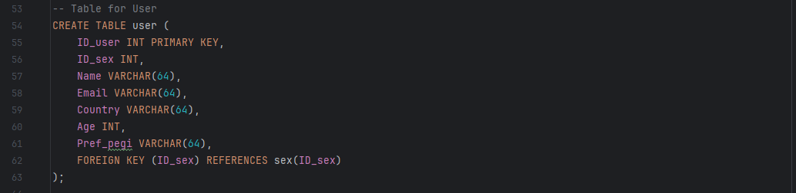

Рисунок 9 – Процесс создания таблицы «User»

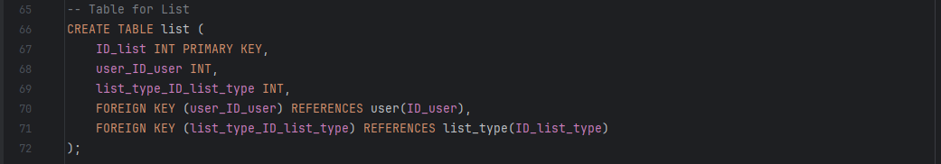

Рисунок 10 – Процесс создания таблицы «List»

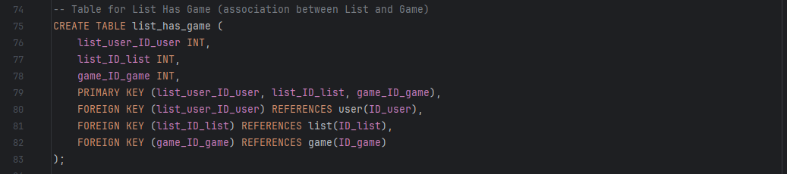

Рисунок 11 – Процесс создания таблицы «List Has Game»

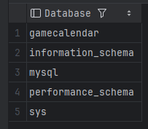

Рисунок 12 – Описание всех имеющиеся БД

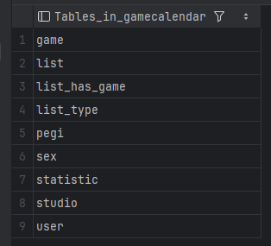

Рисунок 13 – Cписок таблиц БД «GameCalendar»

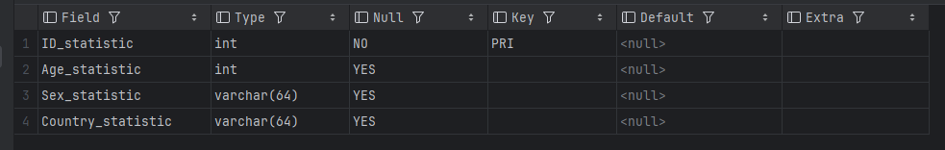

Рисунок 14 – Описание столбцов в таблице «statistic»

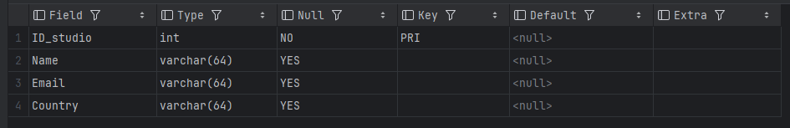

Рисунок 15 – Описание столбцов в таблице «studio»

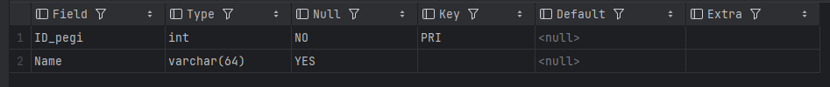

Рисунок 16 – Описание столбцов в таблице «pegi»

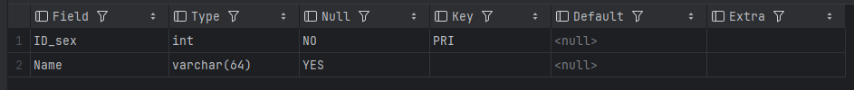

Рисунок 17 – Описание столбцов в таблице «sex»

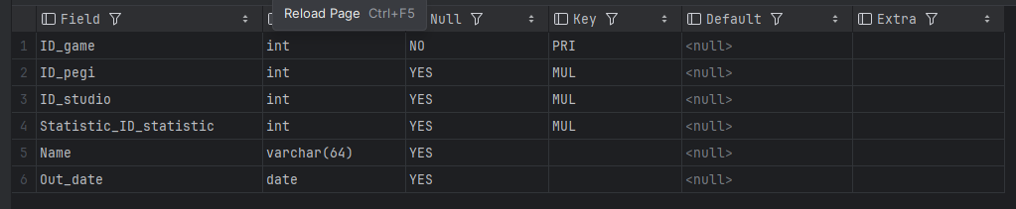

Рисунок 18 – Описание столбцов в таблице «game»

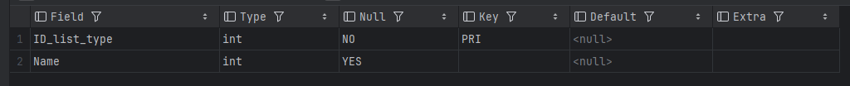

Рисунок 19 – Описание столбцов в таблице «list_type»

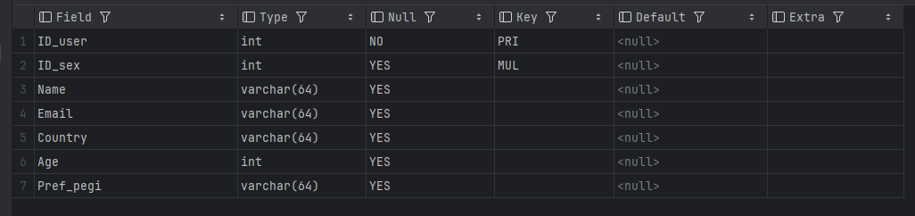

Рисунок 20 – Описание столбцов в таблице «user»

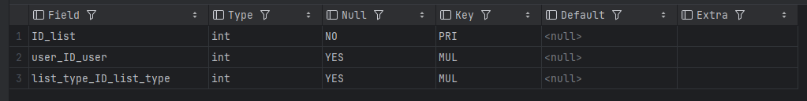

Рисунок 21 – Описание столбцов в таблице «list»

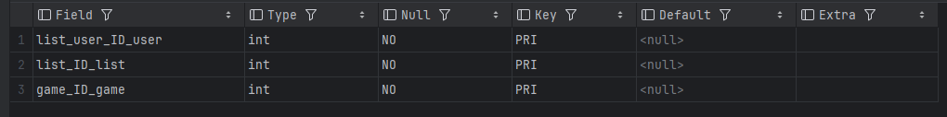

Рисунок 22 – Описание столбцов в таблице «list_has_game»

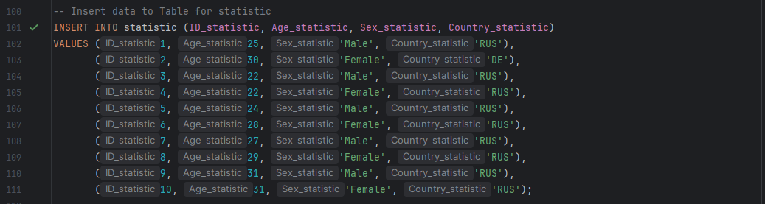

Рисунок 23 – Добавление данных в таблицу «statistic»

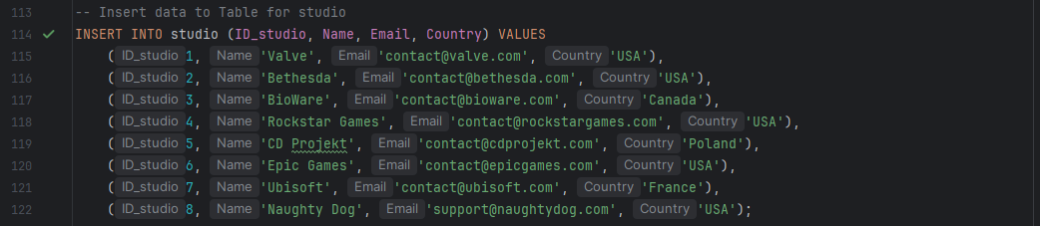

Рисунок 24 – Добавление данных в таблицу «studio»

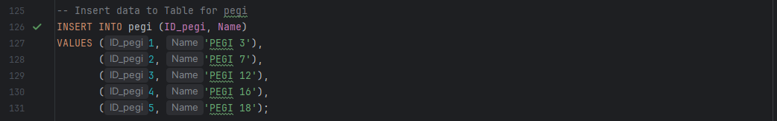

Рисунок 25 – Добавление данных в таблицу «pegi»



Рисунок 26 – Добавление данных в таблицу «sex»

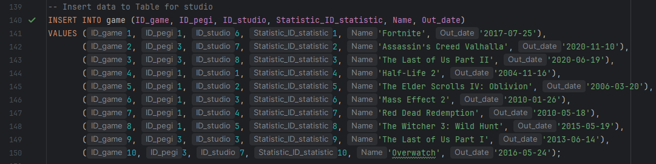

Рисунок 27 – Добавление данных в таблицу «game»

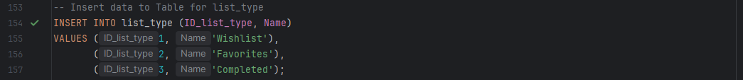

Рисунок 28 – Добавление данных в таблицу «list_type»

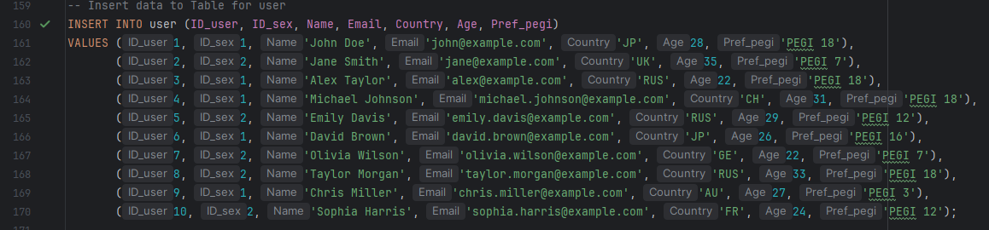

Рисунок 29 – Добавление данных в таблицу «user»

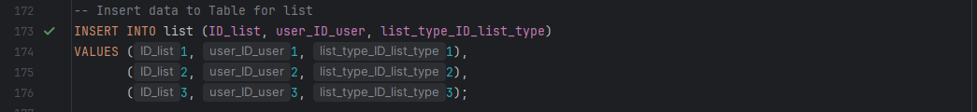

Рисунок 30 – Добавление данных в таблицу «list»

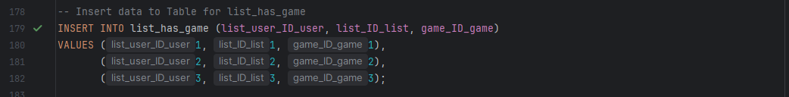

Рисунок 31 – Добавление данных в таблицу «list_has_game»

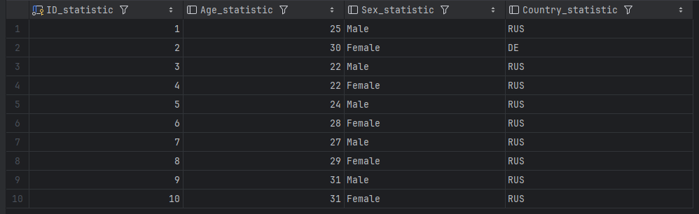

Рисунок 32 – Добавленные данные в таблицу «statistic»

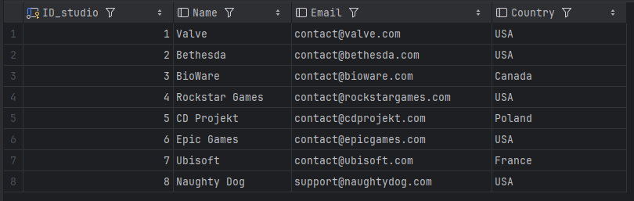

Рисунок 33 – Добавленные данные в таблицу «studio»

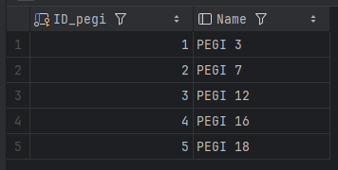

Рисунок 34 – Добавленные данные в таблицу «pegi»

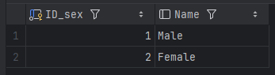

Рисунок 35 – Добавленные данные в таблицу «sex»

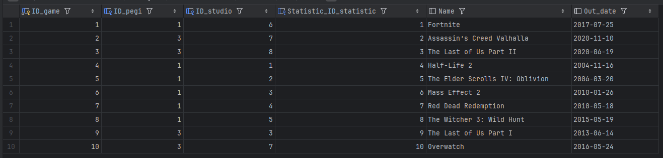

Рисунок 36 – Добавленные данные в таблицу «game»

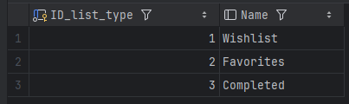

Рисунок 37 – Добавленные данные в таблицу «list_type»

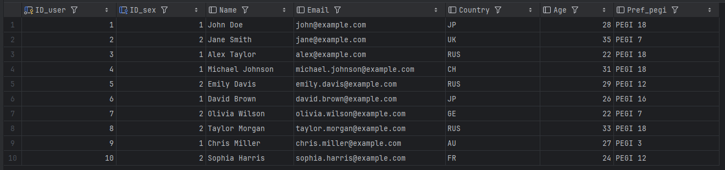

Рисунок 29 – Добавленные данные в таблицу «user»

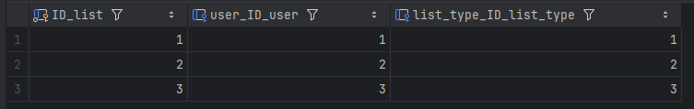

Рисунок 30 – Добавленные данные в таблицу «list»

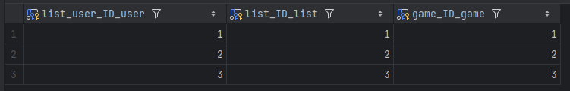

Рисунок 31 – Добавленные данные в таблицу «list_has_game»

**ЗАДАНИЯ ИЗ ФАЙЛА 2**

**Цель работы**

Изучить и применить к своей БД хранимые процедуры, функции и триггеры

**Результат работы**

**Процедура**

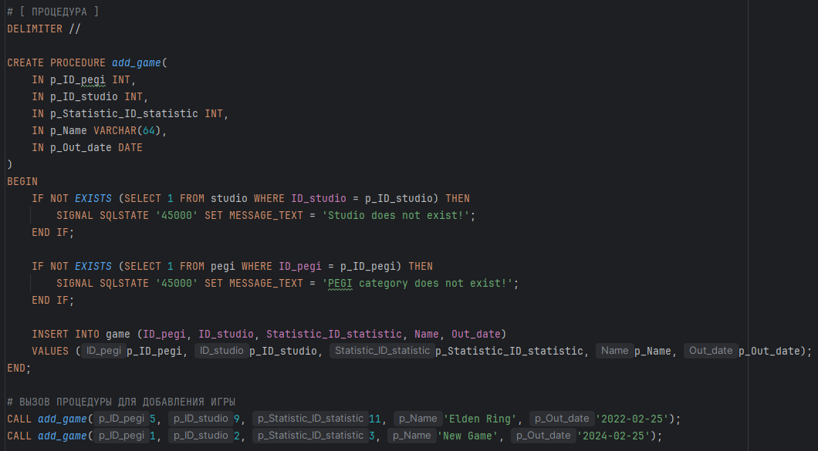

Рисунок 1 – Код процедуры для добавления игры и ее последующий вызов

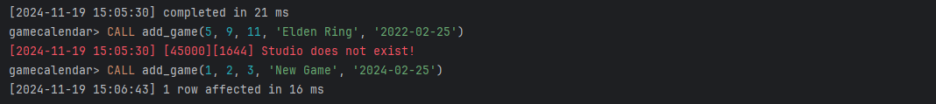

Рисунок 2 – Результат отработки процедуры

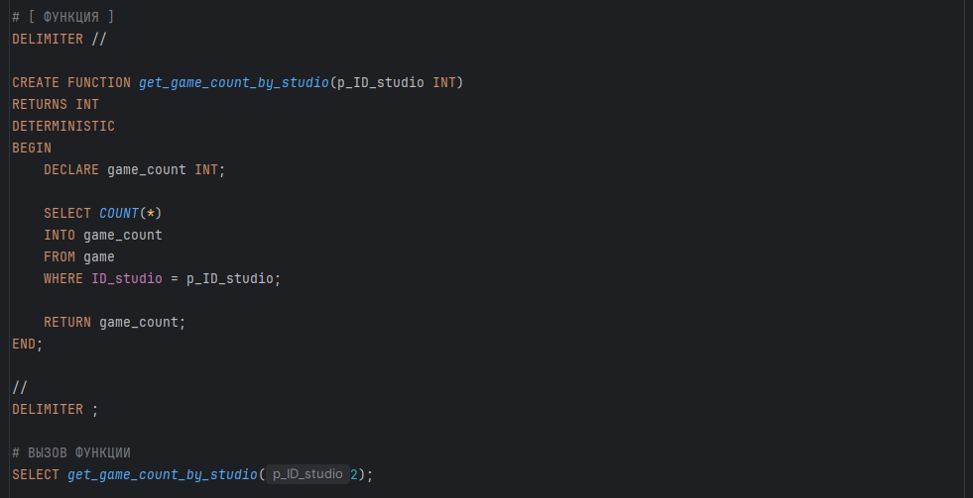

Рисунок 3 – Код функции для просмотра количества игр у студии и ее вызов

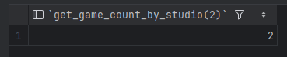

Рисунок 4 – Результат отработки функции

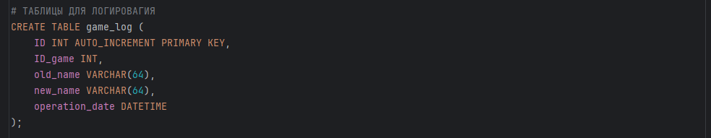

Рисунок 5 – Создание таблицы для логирования изменений

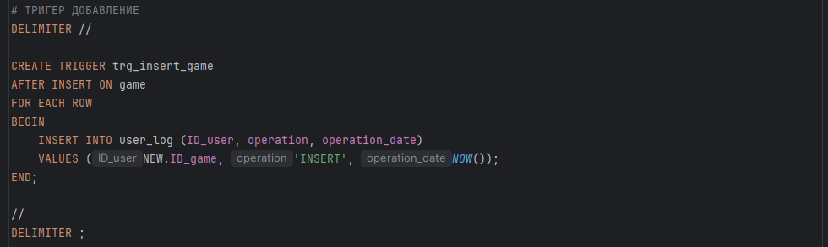

Рисунок 6 – Триггер на добавление новой игры

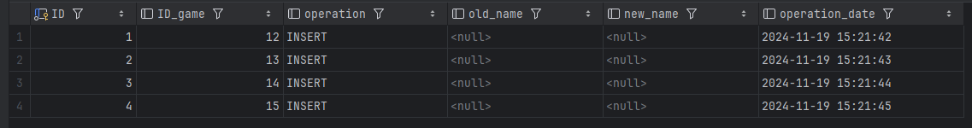

Рисунок 7 – Срабатывание триггера на добавление новой игры

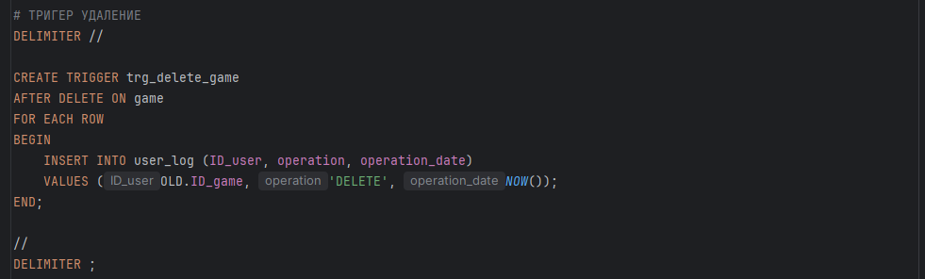

Рисунок 8 – Триггер на удаление игры

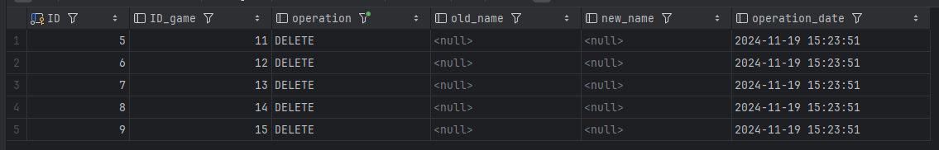

Рисунок 9 – Срабатывание триггера на удаление игры

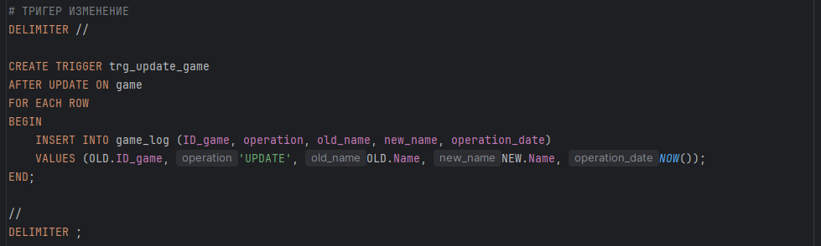

Рисунок 10 – Триггер на изменение игры

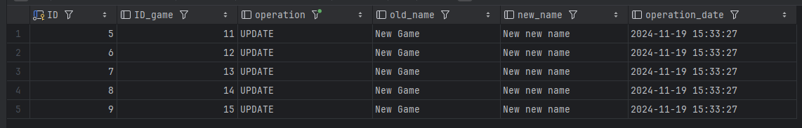

Рисунок 9 – Срабатывание триггера на изменение игры

**ЗАДАНИЯ ИЗ ФАЙЛА 4**

**Цель работы**

Создать базу данных и таблицы в ней по выбранной теме, на основе разработанных моделей. Результат работы в виде отчета должен содержать:

* снимки экрана (скриншоты) процесса разработки;
* снимок экрана завершенной базы данных;
* снимки экрана (скриншоты) списка созданных таблиц;
* снимки экрана (скриншоты) структуры созданных таблиц;
* снимки экрана (скриншоты) содержания созданных таблиц;
* итоговый скрипт БД.

**Результат работы**



Рисунок 1 – Физическая модель реализуемой базы данных



Рисунок 2 – Процесс создания и выбора базы данных



Рисунок 3 – Процесс создания таблицы «Statistic»



Рисунок 4 – Процесс создания таблицы «Studio»



Рисунок 5 – Процесс создания таблицы «PEGI»



Рисунок 6 – Процесс создания таблицы «Sex»



Рисунок 7 – Процесс создания таблицы «Game»



Рисунок 8 – Процесс создания таблицы «List Type»



Рисунок 9 – Процесс создания таблицы «User»



Рисунок 10 – Процесс создания таблицы «List»



Рисунок 11 – Процесс создания таблицы «List Has Game»



Рисунок 12 – Описание всех имеющиеся БД



Рисунок 13 – Cписок таблиц БД «GameCalendar»



Рисунок 14 – Описание столбцов в таблице «statistic»



Рисунок 15 – Описание столбцов в таблице «studio»



Рисунок 16 – Описание столбцов в таблице «pegi»



Рисунок 17 – Описание столбцов в таблице «sex»



Рисунок 18 – Описание столбцов в таблице «game»



Рисунок 19 – Описание столбцов в таблице «list_type»



Рисунок 20 – Описание столбцов в таблице «user»



Рисунок 21 – Описание столбцов в таблице «list»



Рисунок 22 – Описание столбцов в таблице «list_has_game»



Рисунок 23 – Добавление данных в таблицу «statistic»



Рисунок 24 – Добавление данных в таблицу «studio»



Рисунок 25 – Добавление данных в таблицу «pegi»



Рисунок 26 – Добавление данных в таблицу «sex»



Рисунок 27 – Добавление данных в таблицу «game»



Рисунок 28 – Добавление данных в таблицу «list_type»



Рисунок 29 – Добавление данных в таблицу «user»



Рисунок 30 – Добавление данных в таблицу «list»



Рисунок 31 – Добавление данных в таблицу «list_has_game»



Рисунок 32 – Добавленные данные в таблицу «statistic»



Рисунок 33 – Добавленные данные в таблицу «studio»



Рисунок 34 – Добавленные данные в таблицу «pegi»



Рисунок 35 – Добавленные данные в таблицу «sex»



Рисунок 36 – Добавленные данные в таблицу «game»



Рисунок 37 – Добавленные данные в таблицу «list_type»



Рисунок 29 – Добавленные данные в таблицу «user»



Рисунок 30 – Добавленные данные в таблицу «list»



Рисунок 31 – Добавленные данные в таблицу «list_has_game»